多彩な音色に彩られたコンサート「日本の響」
（即日解禁可）
お問合せ先：フリーランスPR 田中 Davies 智子
email: tomoko.tanaka.davies@gmail.com
Tel:090-1804-5867

邦楽と和楽器の魅力を伝えるコンサート「日本の響」が、2021年12月17日（金）東京・牛込箪笥区民ホールで開催された。出演は多ジャンルのアーティストとのコラボレーションもしている和太鼓グループ彩 -sai-、そして尺八奏者 中村明一が率いる日本音楽とプログレッシブ･ロックを融合させたバンド FOREST。
当日はコロナ禍による制限はあるものの、多くの観客が会場に足を運んだ。彼らが生み出した和楽器の枠に留まらない、多彩な音色に彩られたコンサートの様子を写真にてご紹介する。なお本コンサートは2021年12月27日よりアーカイブ動画配信を実施する。
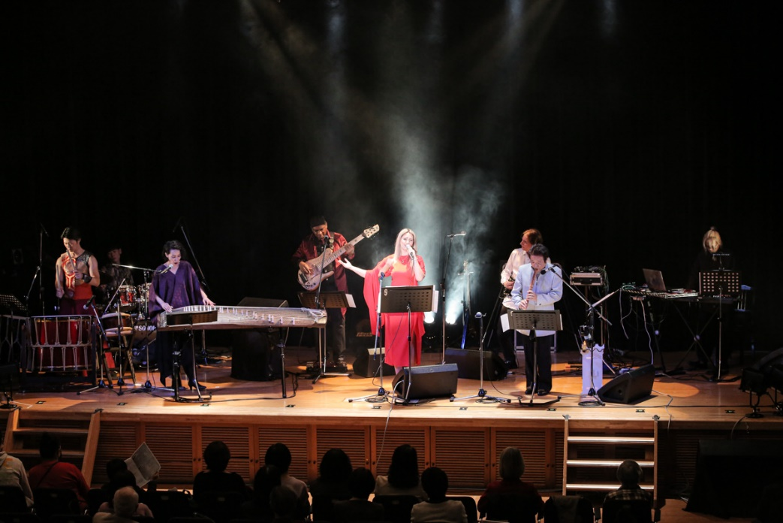
FOREST
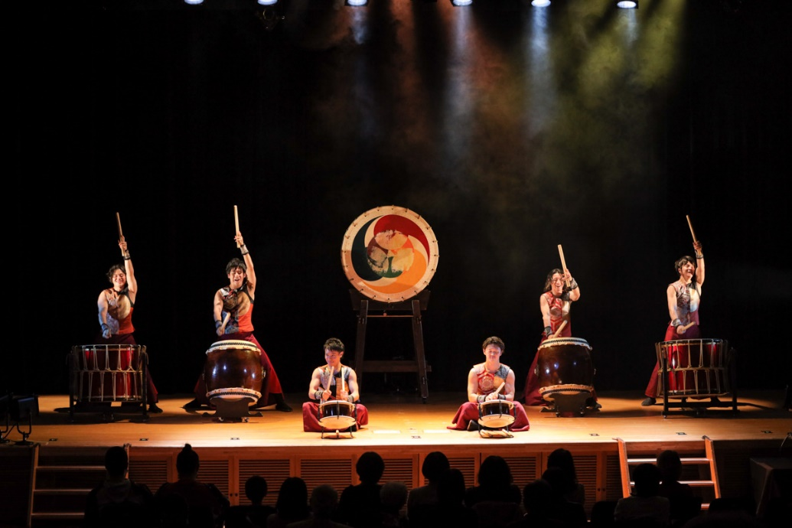
和太鼓グループ彩-sai-
■「日本の響」概要
「日本の響」は、和楽器の名手が一堂に会する日本で唯一のイベント。草加市文化会館で2020年までの5年間、毎年開催されていた。12月17日に開催された本コンサートは､その再出発公演となる。
新しい太鼓の世界を開く、若き「和太鼓グループ彩−sai−」と、国際的に活躍する尺八奏者 中村明一が率いる日本音楽とプログレッシブ･ロックを融合させた「FOREST」が出演。司会は邦楽ジャーナルの編集長 田中隆文が務めた。
なお同公演は2021年12月27日からアーカイブ動画を配信する。動画配信チケットは2021年12月26日まで、Peatexにて購入可能。
チケット購入リンク
https://nihon-no-hibiki2021.peatix.com/
動画視聴URLは別途配信開始日前までにお送りいたします。
配信期間中 動画は何度でもご視聴可能です。

■「日本の響」開催内容
・開催日時：2021年12月17日 18時30分開場 / 19時開演
・会場：牛込箪笥区民ホール
・出演：FOREST / 和太鼓グループ彩-sai-
・コンサート構成
ステージ１（45分）：FOREST / 休憩（15分）/ ステージ2（45分）：和太鼓グループ彩-sai-

■出演者プロフィール
和太鼓グループ彩-sai-
2005年、東京大学にて結成された和太鼓集団。「楽しいが響きわたる」をモットーに国内外各地にて活躍中。
ラグビーワールドカップ2019日本大会では、選手入場の演奏を務める他、外務省主催の海外ツアーはじめ、25ヶ国以上で公演を行うなど、今話題沸騰中の和太鼓集団。
メンバー：葛西啓之、齋英俊、塩見岳大、渡辺隆寛、酒井智彬、鈴木海
Website https://wadaiko-sai.com/

FOREST
1991年 尺八奏者 中村明一により結成。日本音楽を基にプログレッシブ・ロックの要素を取り入れ、リズム、コード、モード、サウンド、倍音の再構築を目指している。スイスのモントルー･ジャズ･フェスティバル、ＮＹのブルー･ノート､ファイブ･スポットなどに出演するなど世界的に活躍している。
Website https://akikazu.jp/forest/

■FOREST ステージ（Photo by Kaoriko “ossie” Hanawa）
最初にステージに登場したのは、 尺八奏者 中村明一が率いる日本音楽とプログレッシブ･ロックを融合させたバンド FOREST (フォレスト)。
メンバーは、モルドバ共和国生まれ、13ヶ国語をカバーするボーカリスト ヴィオリカ・ロゾブ/Viorica Lozov、即興や現代音楽等ジャンルフリーで表現する筝奏者 山本亜美（二十五絃筝）、東京フィルハーモニーやクィーン、ドリーム・シアターとも共演したギタリスト ティム・ドナヒュー/Tim Donahue、プロデューサーとして数々のサウンドトラック、CM等の作曲を手掛け、近年は主に中国で活躍するキーボーディスト 吉田潔（Syn）、ジャズやクラシックを学び、米国内外の多様なジャンルバンドにも参加しているベーシスト デレク・ショート/DEREK SHORTと、正に多様だ。
そして今回は、手数王として知られ、FORESTのメンバーとしても活動。今年11月に多くの人に惜しまれながら亡くなったドラマー 菅沼孝三が、中村明一に託した若干17歳の天才ドラマー 片山晴翔（かたやまはると）も出演。国境も年代も超えたバンド編成となった。

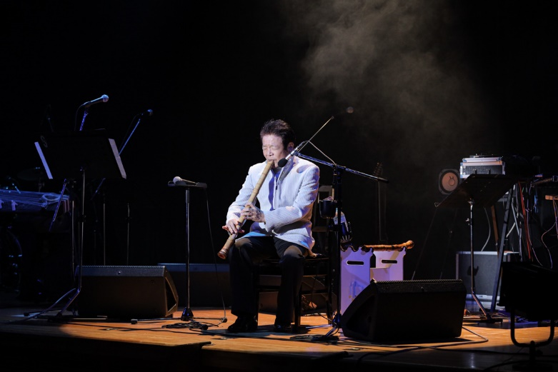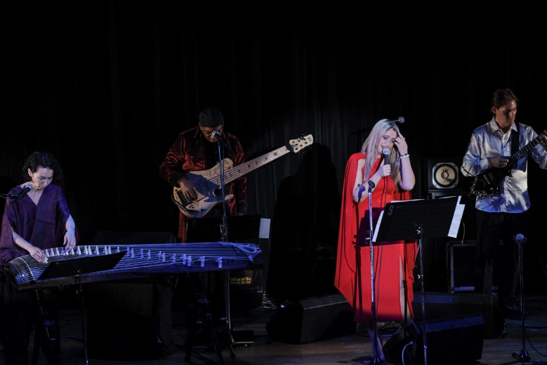
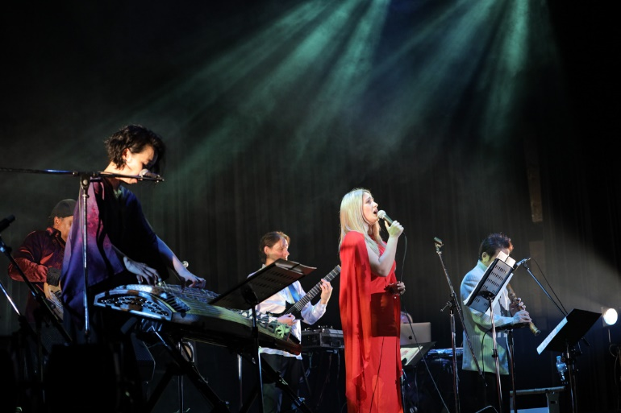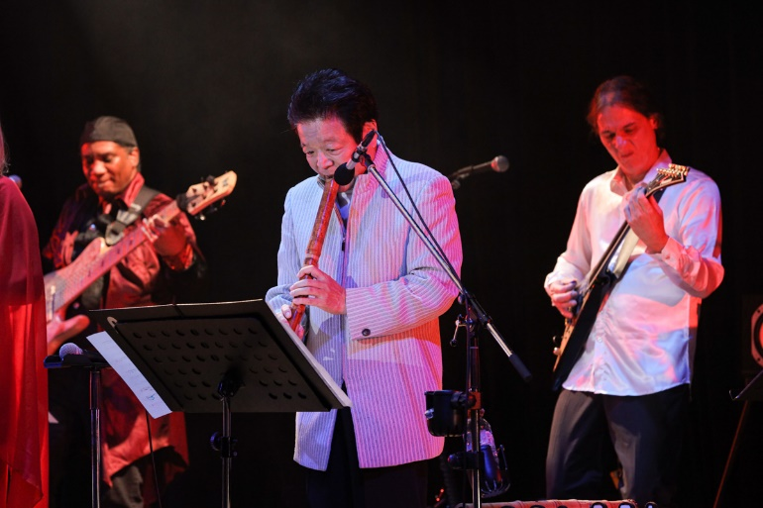

今回の公演でFORESTは、King Crimsonの名曲「21st Century Schizoid Man（21世紀のスキッツォイド・マン）」をカバー。リズムが複雑で、世界的にも難曲と言われているこの楽曲を、17歳のドラマー片山晴翔を含むFORESTのメンバーは、高いテクニックを駆使し息のあった完璧な演奏で、会場を圧倒した。さらにFORESTステージ最後の曲「Luna」では、和太鼓グループ彩-sai-から葛西啓之が参加。太古の響を思わせる深い太鼓の音色と、古代の巫女の様なヴィオリカ・ロゾブの歌声、箏、尺八、エレキギター、ベース、ドラム、キーボードが奏でる多様な音色とリズムが絡み合い、壮大な世界が繰り広げられた。
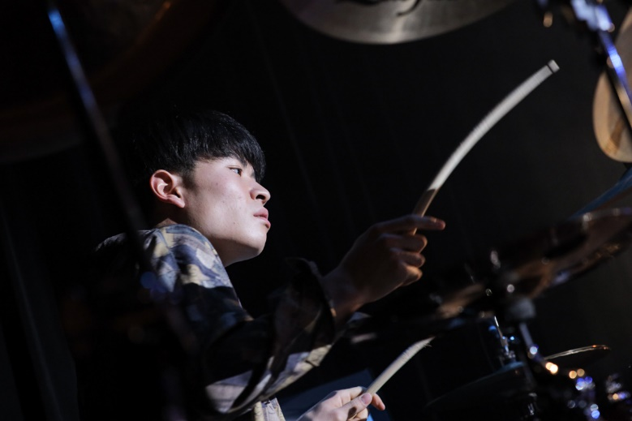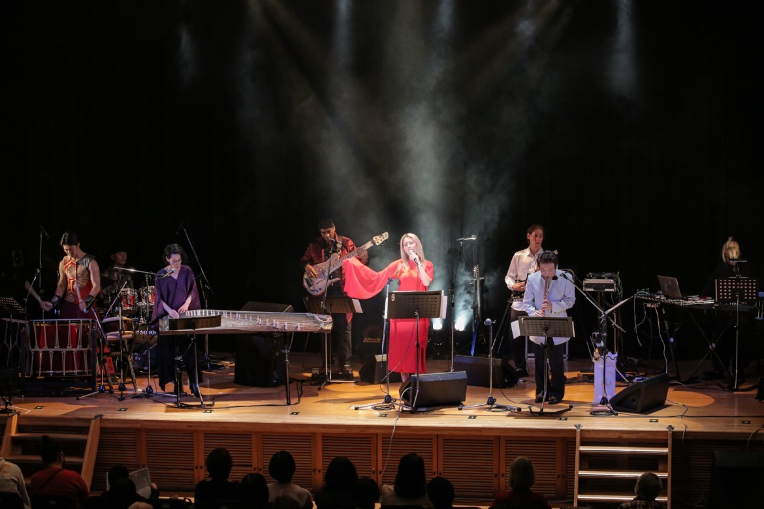

FOREST セットリスト
1曲目：薩慈（中村明一 独奏）
2曲目：Magnetic Fantasy
3曲目：不思議の森の物語
4曲目：Close your eyes
5曲目：21st Century Schizoid Man（King Crimsonカバー）
6曲目：Luna（和太鼓グループ彩-sai- より葛西啓之ゲスト参加）

■和太鼓グループ彩-sai- ステージ（Photo by Kaoriko “ossie” Hanawa）
休憩を挟み、拍子木から賑やかに始まった和太鼓グループ彩-sai-のステージ。事前に発表されていたメンバー塩見岳大は、持病の腰痛の為 大事をとって出演を見送り、当日は葛西啓之、齋英俊、渡辺隆寛、酒井智彬、鈴木海、尾関龍河と言うメンバーでの演奏となった。笛、鳴り物、掛け声と様々な音色の太鼓の響きが混ざり合い、明るく、はじけるような瑞々しさに溢れていた。

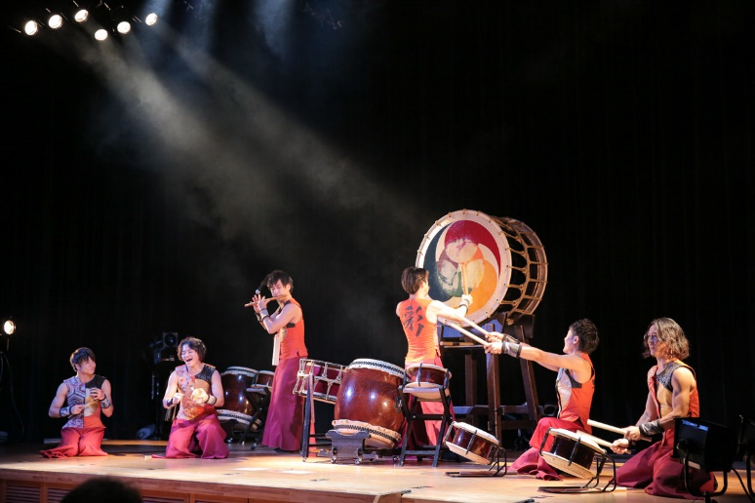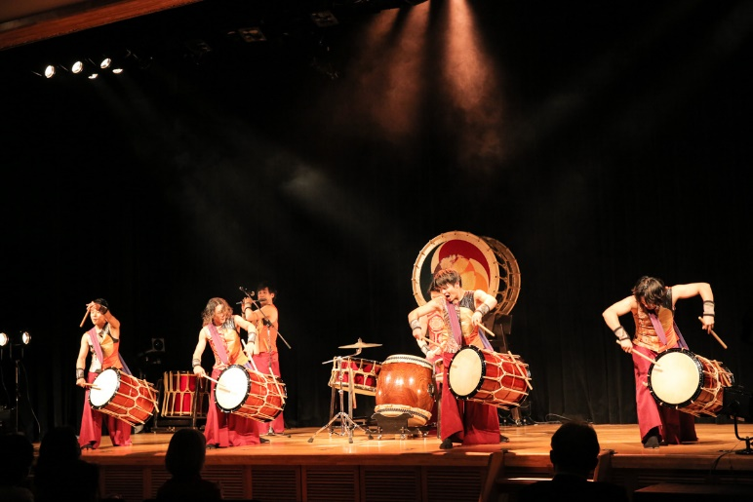
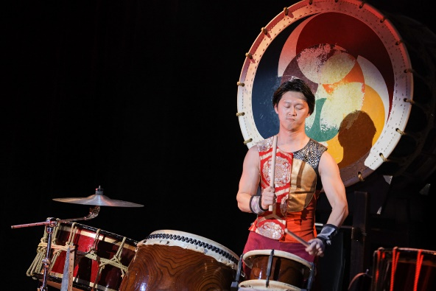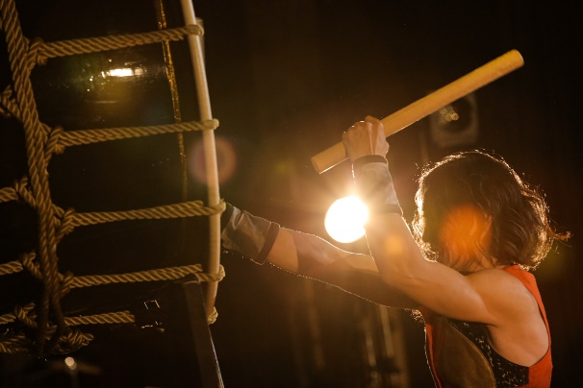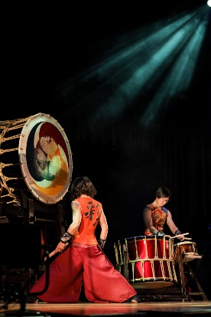
冒頭での挨拶以降MCを挟むことなく、エネルギッシュなパフォーマンスを魅せた和太鼓グループ彩-sai-。最後の楽曲「ZIRAIYA」を演奏する前に、改めて葛西啓之が、今日この場で演奏する喜びを語った。

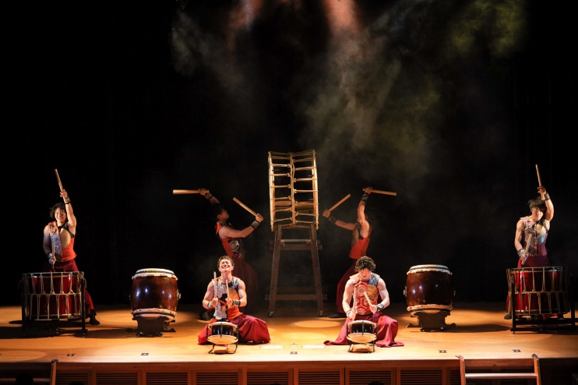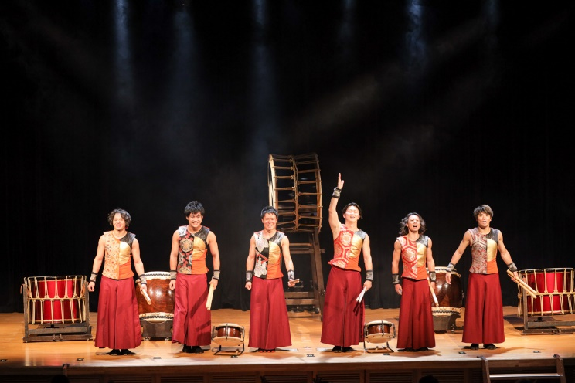
セットリスト
1曲目：晴れ囃子
2曲目：祭宴
3曲目：BEAT３
4曲目：隠れ里
5曲目：大太鼓
6曲目：小次郎
7曲目：ZIRAIYA
彼らが生み出した和楽器の枠に留まらない、多彩な音色に彩られたコンサートの様子は、2021年12月27日よりアーカイブ動画配信にてご覧頂ける。動画配信チケットは2021年12月26日まで、Peatexにて購入可能。
チケット購入リンク
https://nihon-no-hibiki2021.peatix.com/
動画視聴URLは別途配信開始日前までにお送りいたします。
配信期間中 動画は何度でもご視聴可能です。
---（メディア向け情報・公開不可）------------------------
※本プレスリリースに使用した写真、及び他写真は以下リンクよりダウンロード可能です。
※写真を使用される際はクレジットとして Photo by Kaoriko “ossie” Hanawa を入れて下さい
https://www.dropbox.com/sh/cc8b27ics4usalp/AADPink0ddHLIwivvf3O6D_ca?dl=0

